Монтаж заливных муфт
Цель:
- Получение общих сведений о заливных муфтах, об их конструкции, инструменте и приспособлениях применяемых при монтаже заливных муфт.
- Изучение технологии монтажа заливных муфт методом закрытого смешивания компаунда на примере муфт 3М Scotchcast.

Общие сведения о заливных муфтах
Технология воссоздания электрической изоляции с применением застывающих смол или компаундов берет свое начало еще из 19-го века, совместно с началом кабельной эры. Одной из первых технологий соединения кабелей являлось заливка в чугунную форму предварительно разогретого (обычно на костре) битума.
Чугунные муфты применялись, как правило, для кабелей напряжением до 1 кВ и имели маркировку: СЧ – соединительная чугунная, СЧм – соединительная чугунная малогабаритная, ОЧт – ответвительная чугунная Т-образная муфта и т.п.
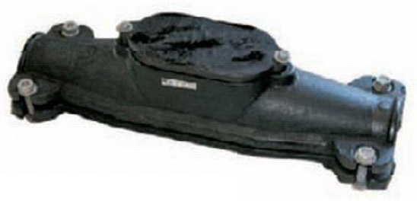 | 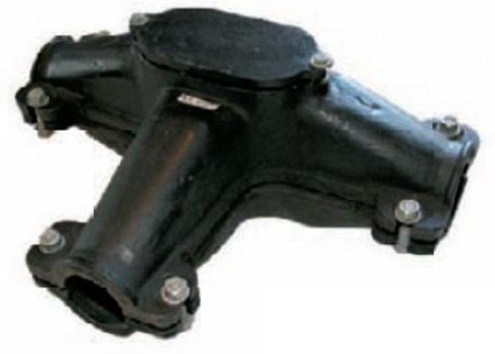
а | б
Рисунок. Чугунные муфты: а – соединительная; б – ответвительная.
Муфта состоит из двух половин с продольным разъемом. Вверху муфты имеется отверстие с крышкой для заливки битумной кабельной массы, а на торцах - хомуты для закрепления и уплотнения мест ввода кабеля в муфту. Уплотнение производится путем подмотки на кабель смоляной ленты. Недостатком данных муфт является плохая герметичность конструкции.
С развитием заливных технологий на смену битума пришли эпоксидные компаунды. Теперь требовалось лишь смешать в одном объеме две жидкости – эпоксидную смолу и отвердитель – и залить внутрь формы, а затем дождаться, когда смола затвердеет. На рисунках приведенных ниже представлены конструкции заливных муфт КНЭ, СЭф и СС, получивших широкое распространение.
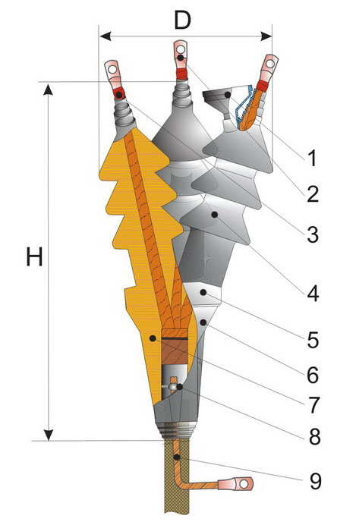
Рисунок. Заливная концевая эпоксидная муфта серии КНЭ: 1 – воронка для заливки эпоксидного компаунда; 2 – наконечник; 3 – подмотка лентой-герметиком; 4 – изолятор; 5 – крышка; 6 – корпус муфты; 7 – компаунд; 8 – узел крепления провода заземления к броне (оболочке) кабеля; 9 – провод заземления.
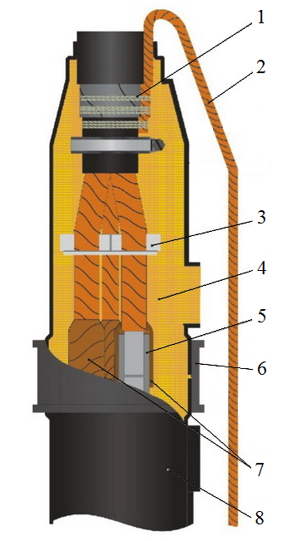
Рисунок. Заливная соединительная эпоксидная муфта серии СЭф: 1 – узел крепления провода заземления к броне (оболочке) кабеля; 2 – провод заземления; 3 – распорная звездочка; 4 – компаунд; 5 – гильза; 6 – соединительное кольцо для фиксации полукорпуса муфты; 7 – изолирующая лента; 8 – корпус муфты.
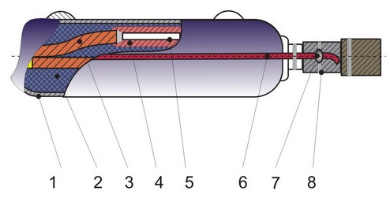
Рисунок. Заливная соединительная муфта серии СС: 1 – свинцовый корпус муфты; 2 – заливочная смесь; 3 – жилы кабеля; 4 – изоляция места соединения жил; 5 – место соединения жил (гильза, пайка и т.п.); 6 – провод заземления; 7 – место пайки провода заземления; 8 – бандаж из проволоки, закрепляющий провод заземления.
Недостатком такой технологии является необходимость точно рассчитать пропорцию смешивания эпоксидной смолы и отвердителя, учтя и температуру окружающей среды, иначе компаунд будет затвердевать либо слишком медленно, либо слишком быстро. Кроме того, пропорции смешивания влияют на важные свойства уже застывшего компаунда в последующей эксплуатации, такие, к примеру, как влагопоглощение и механическая прочность. Также стоит отметить, что химическая реакция при смешивании компонентов зачастую сопровождается выделением веществ, небезопасных для органов дыхания человека.
Следующим этапом совершенствования заливных муфт является появление технологии закрытого смешивания и заливки компаунда, что позволяет решить указанные выше проблемы. Данную технологию сегодня активно применяют при производстве различных типов заливных муфт. Методика монтажа муфт по технологии закрытого смешивания будет описана в данной работе.
Достоинство заливных муфт по сравнению с термоусаживаемыми в том, что технология монтажа заливных муфт не требует применения огня и как следствие специального инструмента – газовой горелки или высокотемпературного фена. Время монтажа термоусаживаемых и заливных муфт примерно одинаково. К недостаткам заливных муфт можно отнести их более высокую стоимость

Элементы, входящие в комплект заливных муфт
В комплект заливных муфт могут входить следующие элементы.
Наконечники, закрепляемые опрессовкой или с помощью болтов со срывной головкой, предназначенные для оконцевания жил проводов и кабелей.
Гильзы предназначены для соединения опрессовкой жил проводов и кабелей. Болтовые соединители предназначены для соединения токопроводящих жил методом завинчивания болтов со специальной головкой, которая срывается при достижении заданного оптимального усилия, обеспечивая надежное соединение.
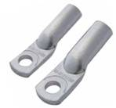 | 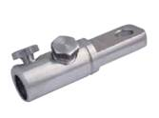 | 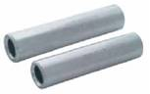 | 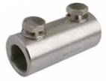
а | б | в | г
Рисунок. Элементы для оконцевания и соединения токопроводящих жил: а – наконечник монтируемый опрессовкой; б – наконечник монтируемый болтами; в – гильза монтируемая опрессовкой; г – болтовой соединитель.
Пакет с заливочной массой. В муфтах серии 3М он состоит из двух секций – компаунда и отвердителя – разделенных тонкой мембранной-перегородкой.
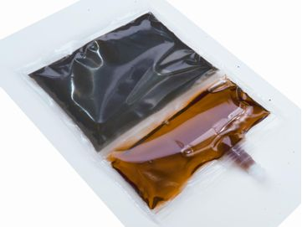
Рисунок. Пакет с заливочной массой.
Для того, чтобы начать смешивание компонентов, требуется разорвать эту мембрану внутри пакета. Прозрачный пакет легко позволяет контролировать процесс смешивания, а дозированное количество компаунда и отвердителя позволяет гарантировать требуемое время застывания и свойства компаунда после заливки.
Корпус (заливной кожух) – предназначен для заливки в него компаунда, а также для дополнительной защиты места соединения от влияния окружающей среды (если заливной кожух после застывания компаунда не удалять). Корпус может изготавливается прозрачным, что позволяет контролировать процесс заливки.
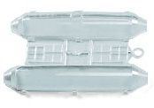
Рисунок. Корпус муфты.
Уплотнители – устанавливаются по бокам заливного кожуха и предотвращают вытекание заливочной массы из корпуса муфты до ее затвердения.
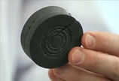
Рисунок. Уплотнитель.
Герметики, мастики, скотч-ленты и т.п. – предназначены для изоляции мест соединения жил; герметизации краев корпуса муфты, предотвращения вытекания заливочной массы, выравнивания магнитного поля в корне разделки кабеля и т.д.
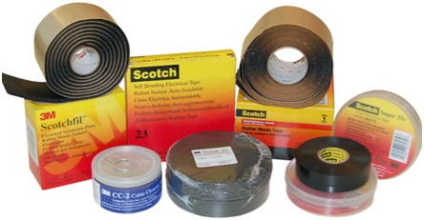
Воронки, приёмные и заливные клапаны – применяются при заливке компаунда в корпус муфты.
Компоненты для монтажа узла заземления это провод заземления, пружина постоянного давления, припой, паяльный жир и т.д. Провод заземления предназначен для монтажа отводов заземления в концевых заливных муфтах и формирования провода-перемычки в соединительных муфтах. Провод изготавливается из электротехнической меди с дополнительным лужением или без. Пружины постоянного давления предназначены для присоединения провода заземления к металлическим оболочкам и бронелентам кабеля, а также для монтажа металлического экрана в соединительных муфтах без применения технологии пайки. Пружины изготавливаются из нержавеющей стали.
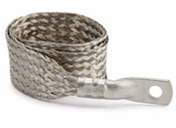 | 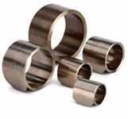
а | б
Рисунок. Компоненты для монтажа узла заземления: а – провод заземления; б – пружина постоянного давления.
Экранирующие ленты предназначены для восстановления экрана кабеля высокого напряжения. Ленты изготавливаются из алюминия или меди, сплошными или сетчатыми.
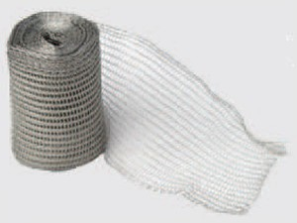
Рисунок. Экранирующая лента
Кроме указанных выше элементов в комплект заливной муфты могут входить медная проволока, нить и изоляционная лента для создания временных бандажей при разделке кабеля; ветошь и салфетки для очистки и обезжиривания поверхностей в процессе монтажа; хлопчатобумажные и резиновые перчатки для соблюдения чистоты в процессе монтажа и т.д

Инструменты, применяемые при монтаже заливных муфт
Шприц – используется для нагнетания компаунда в некоторых типах заливных муфт.
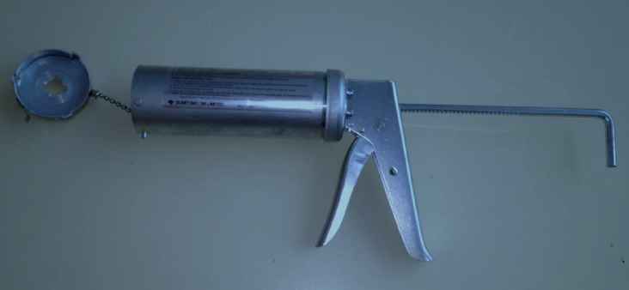
Рисунок. Шприц для нагнетания компаунда.
Для выполнения работ по разделке кабеля, оконцеванию или соединению жил используются следующие инструменты.
К инструментам по разделке кабелей относятся: ножницы для резки кабелей, а также инструмент для снятия защитных покровов, оболочки и изоляции кабеля.
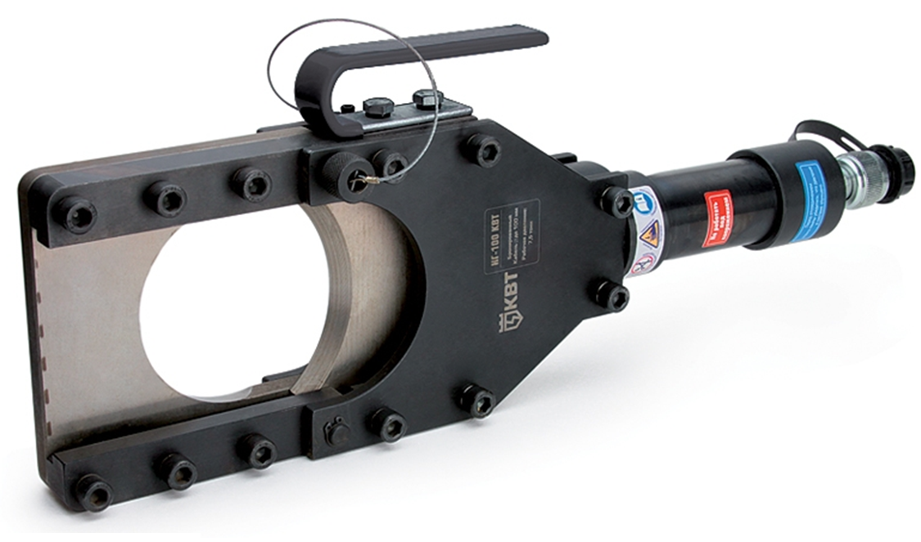
Рисунок. Ножницы гидравлические НГ-100.
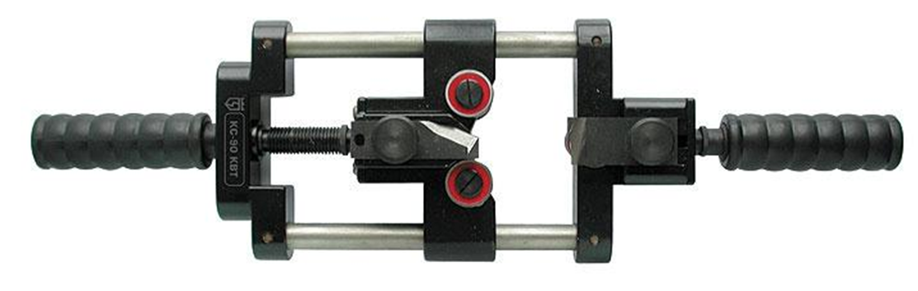
Рисунок. Инструмент для снятия полупроводящего слоя КСП-90.
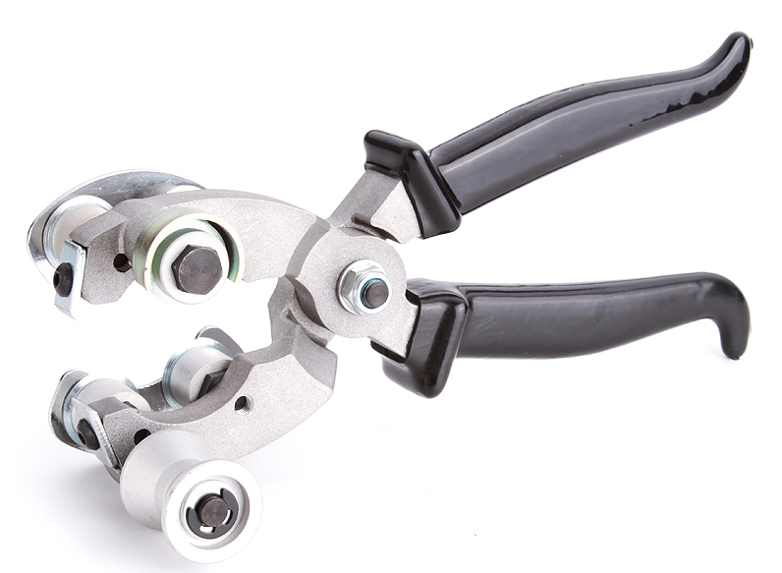
Рисунок. Инструмент для снятия изоляции КС-45.
Для соединения и оконцевания жил кабеля применяют различного рода пресса, а также инструмент для монтажа болтовых наконечников и гильз.
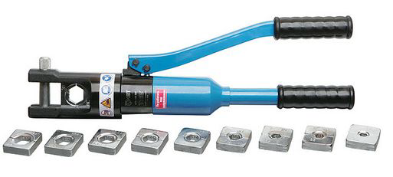 | 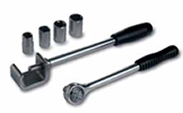
а | б
Рисунок. Инструмент для монтажа наконечников и гильз: а – гидравлические пресс-клещи ПГРС; б – инструмент для монтажа болтовых наконечников и гильз.

Монтаж заливных муфт по технологии закрытого смешивания компаунда и его заливки самотоком
Рассмотрим технологию монтажа на примере муфт 3М Scotchcast.
Перед началом монтажа соединительной заливной муфты требуется провести разделку кабелей и выполнить соединение его жил. Размеры разделки зависят от марки и сечения жил кабелей, а так же от типа муфты. Соединение жил кабелей, как правило, проводится методом опрессовки гильз или с помощью соединительных гильз со срывными головками. Далее осуществляется изоляция места соединения жил, в зависимости от типа муфты применяются следующие способы:
- жилы кабеля просто разводятся в разные стороны таким образом, чтобы не было контакта между металлическими гильзами;
- используются соединительные гильзы с изолирующими трубками (для кабелей с жилами малого сечения);
- между жилами кабеля, в месте их соединения устанавливается изолирующая распорка, исключающая контакт металлических гильз между собой;
- место соединения жил изолируется скотч-лентами.
Далее на оболочки соединяемых кабелей устанавливаются манжеты из полиуретанового губчатого уплотнителя (в муфтах серии NBA), предварительно удалив его сердцевину. Уплотнитель устанавливают таким образом, чтобы его разрез находился сверху.
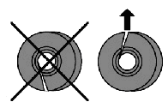
Поверх места соединения монтируется кожух заливной муфты. Крышка корпуса фиксируется замками.
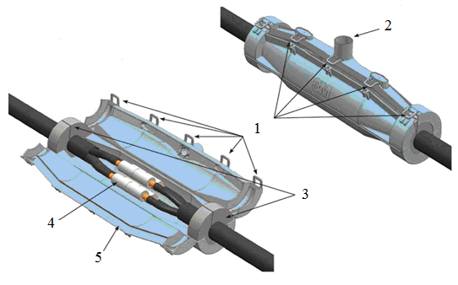
Рисунок. Монтаж корпуса заливной муфты серии 91-NBA: 1 – фиксирующие замки корпуса; 2 – прокалывающий приемный клапан; 3 – герметичный губчатый уплотнитель; 4 – соединительная гильза; 5 – корпус заливной муфты.
Для предотвращения вытекания заливочного состава в муфтах серии NA, края корпуса муфты герметизируются скотч-лентой. Фото муфты в собранном виде подготовленной к заливке компаунда представлено ниже.
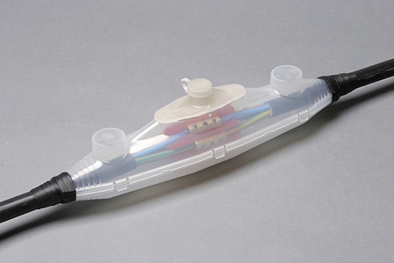
Рисунок. Муфта серии 90-NA подготовленная к заливке компаунда
Далее выполняются работы по смешиванию и заливке компаунда в корпус муфты по так называемой технологии закрытого смешивания и заливки. Пакет с компаундом извлекается из упаковки.
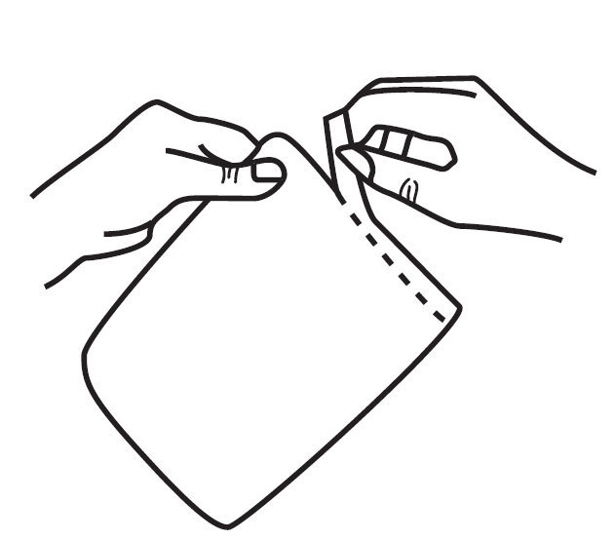
Разрывается припаянная разделительная мембрана.
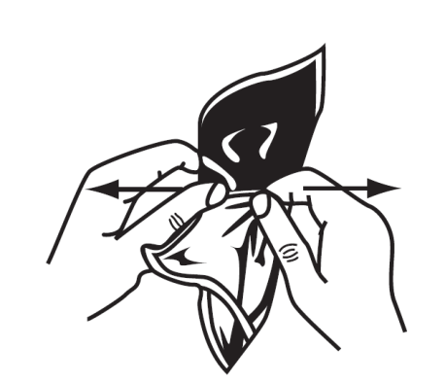
Компоненты компаунда тщательно перемешиваются внутри пакета в течении примерно 30 секунд.
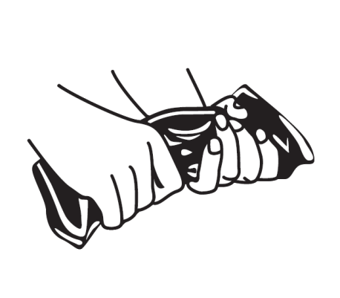
Выдавливают остатки компонентов из углов пакета внутрь общей массы
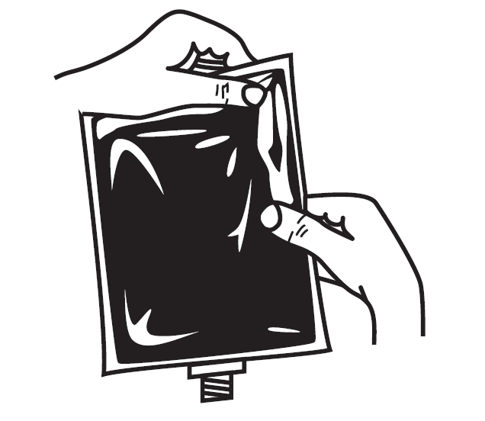
Перемешивают компоненты еще в течении примерно двух мнут.
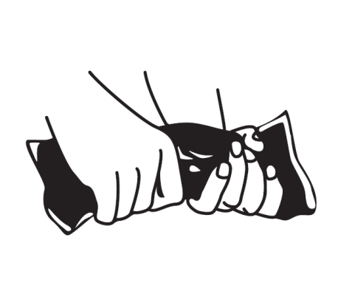
Накручивают пакет с заливочной массой на заливной клапан корпуса муфты. При этом прокалываемый заливной клапан, встроенный в пакет с компаундом, вворачивается внутрь прокалывающего приемного клапана, встроенного в корпус заливной муфты, плотно с ним стыкуясь.
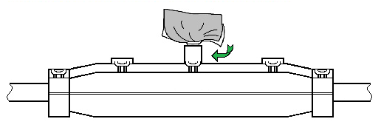 | 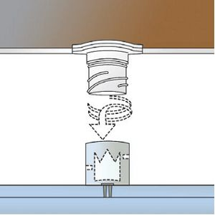
Выдавливают содержимое пакета в корпус муфты и закрывают отверстие приемного клапана.
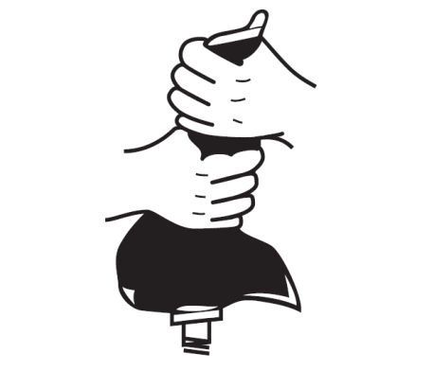 | 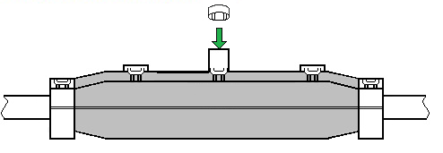
В результате смешивания двух компонентов возникает экзотермическая реакция, приводящая к застыванию смеси. После застывания компаунд превращается в монолитную массу, которая обеспечивает как надежную электрическую изоляцию, так и высокую механическую прочность и герметичность места соединения.
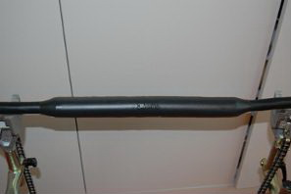
Рисунок. Место соединения кабелей заливной муфтой
Ниже представлен учебный видеофильм о монтаже соединительной заливной муфты 3М Scotchcast 91-NBA на кабель с пластмассовой изоляцией, технология монтажа которой была описана в данном вопросе.

Технология монтажа заливной муфты методом закрытого смешивания компаунда и его заливки под давлением.
В отличие от описанного выше метода монтажа, когда компаунд заливается внутрь заливной формы самотоком, есть муфты (серия ОТ) в которых заливка компаунда осуществляется под давлением (RPM-технология). RPM-технология позволяет сращивать, оконцовывать и ремонтировать кабели с бумажно-масляной изоляцией как низкого, так и среднего напряжения. Способ принудительного нагнетания компаунда применяется для выполнения работ в труднодоступных местах, например при вертикальном кабельном вводе, в углах и высоко расположенных местах, т. е. там, где нельзя установить муфту горизонтально. Особенность муфт в которых используется RPM-технология в том, что их корпус представляет из себя комбинацию самослипающихся изолирующих, губчатых и герметизирующих лент, образующих некое подобие кокона, внутрь которого при помощи специального шприца закачивается электроизоляционный компаунд. Из-за того, что корпус заливной формы формируется из специальных лент, отсутствуют ограничения по сечению кабеля и числу жил.
Рассмотрим монтаж соединительной заливной муфты серии 92-ОТ на кабель марки АСБ.
Перед началом монтажа соединительной заливной муфты проводят разделку кабелей.
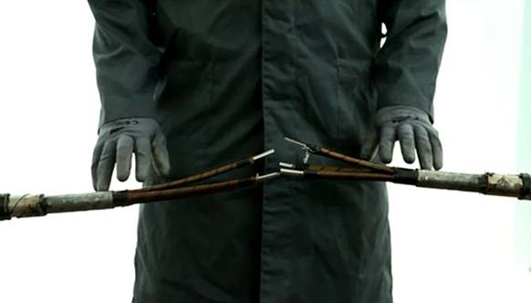
Далее выполняют операции по изолированию корня разделки. Отделяют часть силиконовой маслоблокирующей мастики, сворачивают в виде конуса и тщательно заталкивают его в «корешок» разделки, уплотняя до появления мастики между жилами.
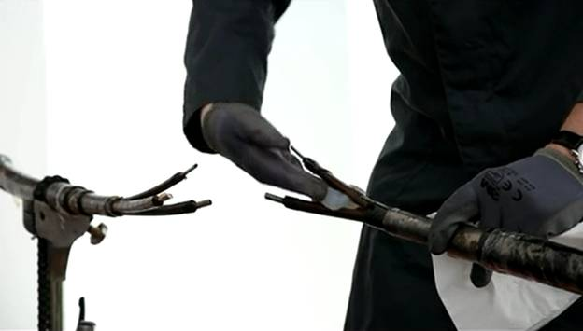
Оставшуюся мастику обворачивают вокруг поясной изоляции корня разделки и тщательно уплотняют руками.
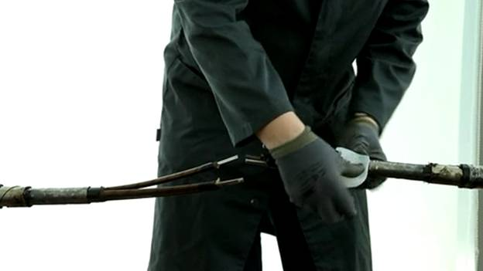
Поверх мастики наматывается три слоя скотч-ленты. В корешке лента наматывается крест-накрест между жилами кабеля.
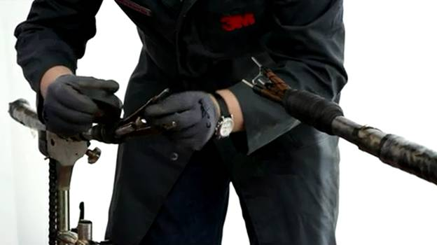
Далее выполняют соединение жил кабеля методом опрессовки в гильзах.
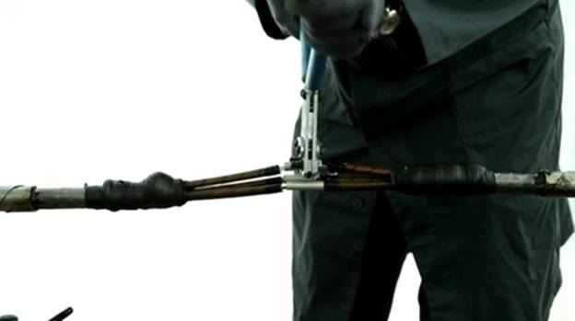
Места соединения жил кабелей изолируются скотч-лентами.
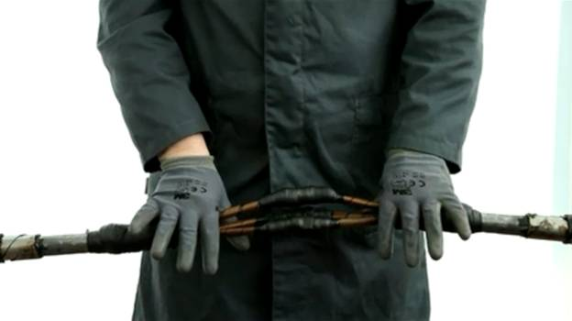
Нарезаются небольшие отрезки сетчатой ленты и укладываются между жилами соединяемых кабелей формируя крестовину. Сетчатая лента имеет объемную пористо-губчатую структуру и хорошо пропускает и впитывает изолирующий компаунд.
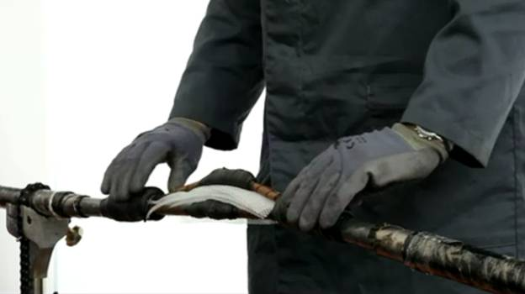
Область соединения (от металлической оболочки одного кабеля до металлической оболочки другого) обматывается этой же сетчатой лентой в три прохода без перекрытия, в конце последнего прохода лента завязывается узлом. Сетчатая лента здесь выполняет роль арматуры.
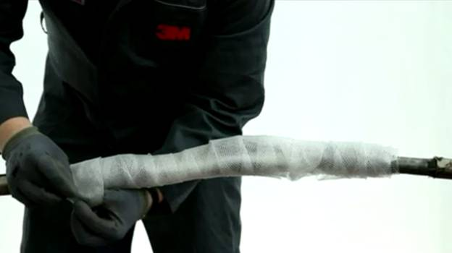
Далее формируется экран из металлической сетчатой экранирующей ленты. Лента наматывается в один проход с половинным перекрытием и в конце завязывается узлом.
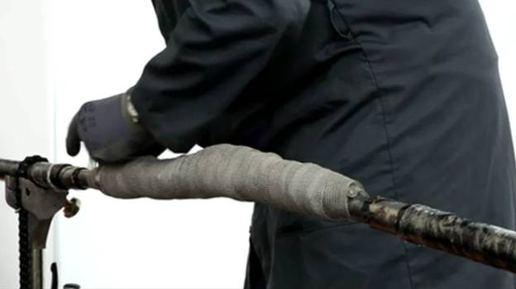
Монтируют провод заземления, закрепляя концы провода пружинами постоянного давления к оболочке кабеля и бандажом из медной проволоки – к броне кабеля с двух сторон. Излишки проволоки и провода заземления обрезают.
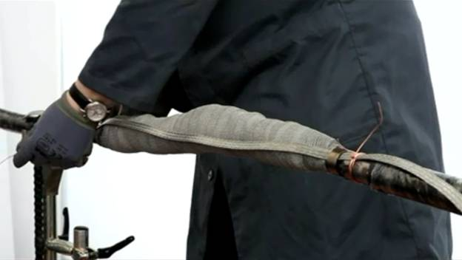
Поверх защитного покрова, брони, оболочки кабеля, экрана и провода заземления опять наматывается сетчатая лента. Причем на участке защитного покрова, брони и оболочки кабеля лента укладывается в три прохода с пятидесяти процентным перекрытием, на остальном участке кабеля – в один проход. В конце последнего прохода лента завязывается узлом.
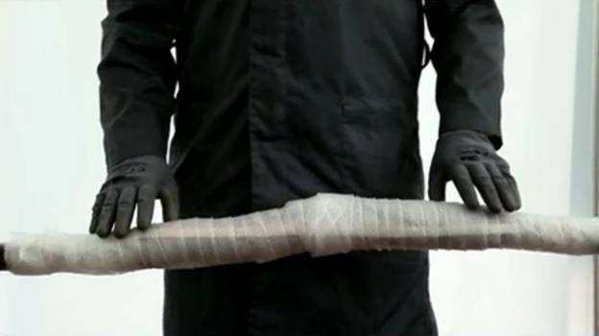
Поверх сетчатой ленты, начиная с защитного покрова кабеля наматывается прозрачная ПВХ-лента в три прохода, с половинным перекрытием. Лента имеет плотную структуру и не пропускает заливочный состав, она выступает в качестве корпуса-кокона заливной муфты. Во время первого прохода, при подходе к центру, поверх муфты устанавливается приемный клапан и фиксируется несколькими оборотами ленты.
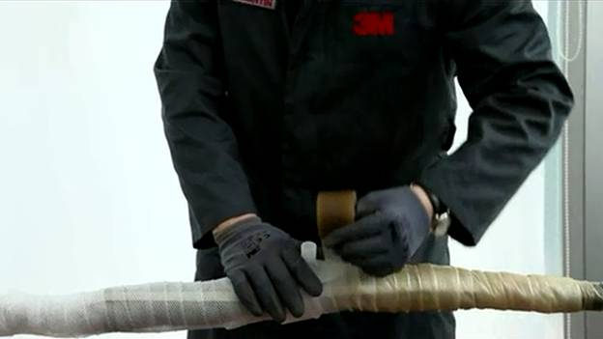
Далее поверх приемного клапана наматывается черная ПВХ-лента в несколько проходов.
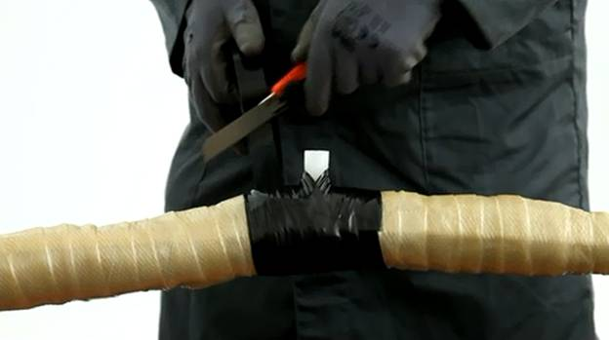
По концам сформированного кокона муфты делается два прокола для стравливания воздуха.
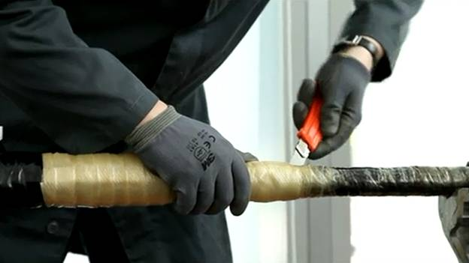
Далее осуществляется подготовка заливочного состава по методике описанной выше, т.е. пакет с компаундом извлекается из упаковки, разрывается разделительная мембрана и компоненты компаунда тщательно перемешиваются внутри пакета.
С липкого слоя заливного клапана удаляется защитная пленка, и он приклеивается к пакету с компаундом по центру, в пяти сантиметрах от края пакета. При этом пакет с компаундом не должен находиться на твердой поверхности, во избежание его преждевременного прокола острыми зубцами заливного клапана.
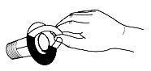 | 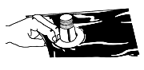
Откручивается передняя крышка шприца и пакет с компаундом влаживается внутрь шприца, заливным клапаном наружу. При необходимости пакет слаживается в форме цилиндра или конверта для более удобной установки в шприц.
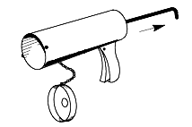 | 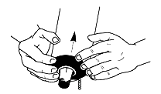
После этого передняя крышка шприца закручивается. Заливной клапан поворачивается в крышке шприца до его полной фиксации в пазах и вытягивается на себя до упора.
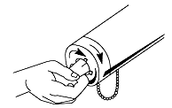
Шприц вкручивается заливным клапаном внутрь приемного клапана.
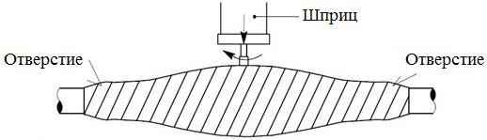
Периодически нажимая ручку шприца, добиваются прокола пакета с компаундом. Заливочная масса под давлением нагнетается внутрь кокона заливной муфты до тех пор, пока он не заполнится полностью и компаунд выступит из одного из отверстий для стравливания воздуха. Прозрачный корпус кокона позволяет контролировать процесс заливки.
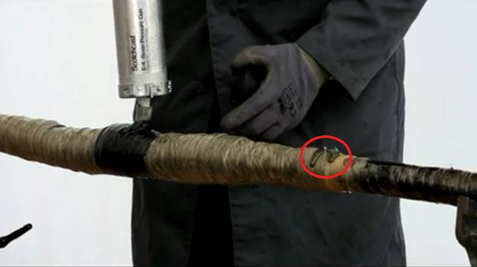
Отверстие для стравливания воздуха заматывается черной ПВХ-лентой. Процесс нагнетания компаунда продолжается до тех пор, пока он не начнет выступать из второго отверстия, которое также обматывается ПВХ-лентой. Шприц выкручивается из приемного клапана, отверстие которого закрывается колпачком.
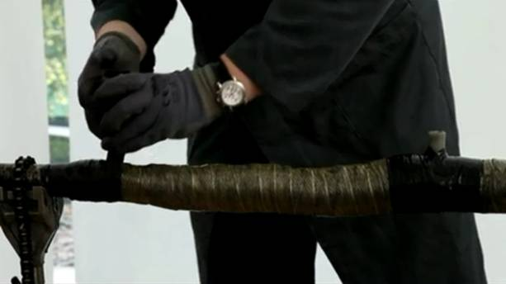
Затем той же лентой обматывается весь кокон муфты.
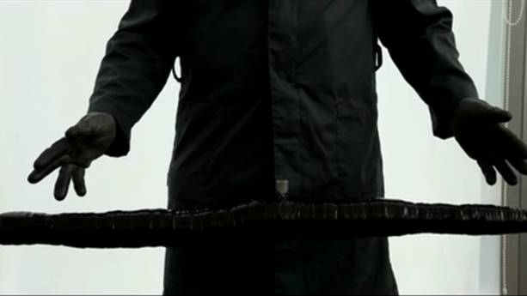
Монтаж муфты серии ОТ завершен. На застывание компаунда требуется 1-2 часа.
Ниже представлен учебный видеофильм о монтаже соединительной заливной муфты 3М Scotchcast 92-OT на кабель марки АСБ, технология монтажа которой была описана в данном вопросе.

